Музей «Динамо» (математика, 3-4 класс)
Рабочий лист ученика
____________________________________________________________
(имя, фамилия)
Тема: «О спорте в диаграммах и схемах»

Для наглядного представления информации используют диаграммы и схемы. Какие виды диаграмм вы знаете?
____________________________________________________________

1. В зале музея найдите стенд «Восстано́вим стадионы». Рассмотрите необычную диаграмму «Объекты, возведённые «Динамо» к началу 1988 г.». На что похожа эта диаграмма?
____________________________________________________________
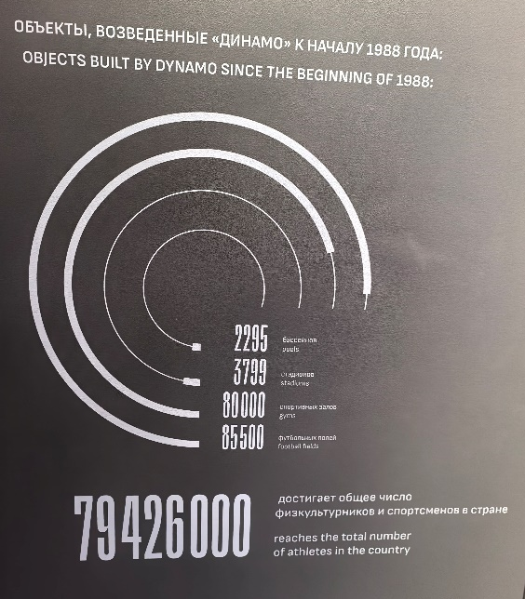

Ответьте на вопросы, используя данные диаграммы.
- Каких спортивных объектов восстановили больше и на сколько: спортивных залов или футбольных полей?
______________________________________________________
- Назовите восстановленные объекты, в числе которых в разряде сотен стоит цифра 7.
______________________________________________________
- Представьте количество восстановленных бассейнов в виде суммы разрядных слагаемых.
______________________________________________________

2. Изучите стенд «С Динамовцами – в олимпийское движение», посвящённый результатам олимпийских игр, дополните столбчатые диаграммы.

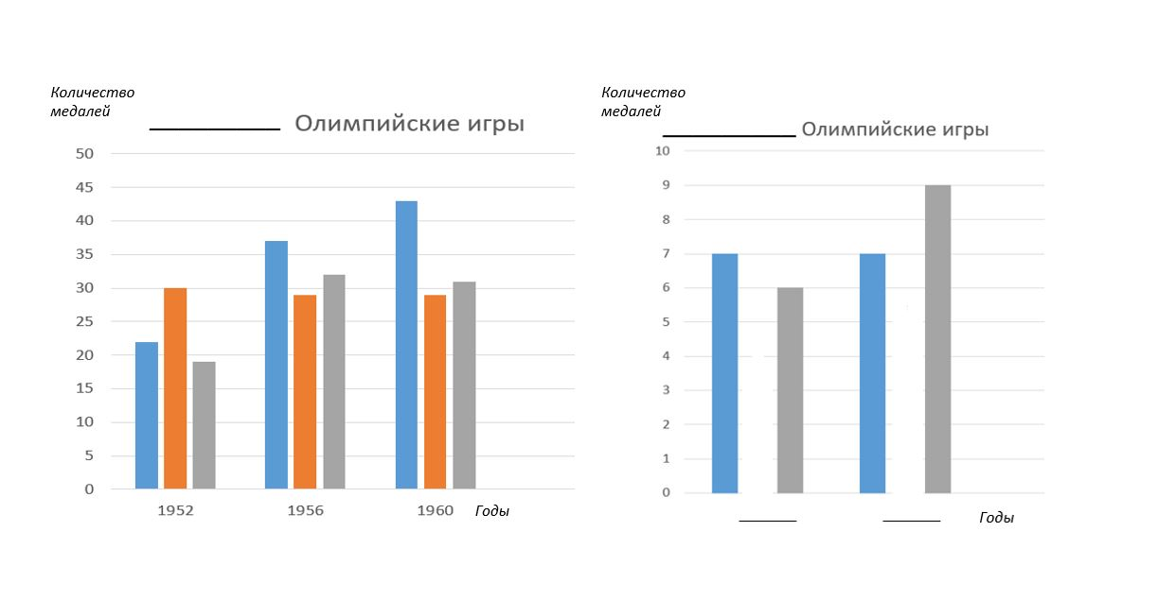
Медали разной пробы (золото, серебро, бронза), полученные
во время ОИ (годы проведения ОИ)
Используя диаграммы, заполните таблицу.
 | Летние  Олимпийские игры |  | Зимние  Олимпийские игры |  | Всего
 | 1956 | 1960 | 1956 | 1960
Золотые | 37 | 43 | 7 | 7
Серебряные | 29 | 29 | 3 | 5
Бронзовые | 32 | 31 | 6 | 9
Всего

Ответьте на вопросы, используя данные диаграмм или таблицы.
- На сколько больше медалей завоевали спортсмены-динамовцы на летних Олимпийских играх 1960 года, чем на летних олимпийских играх 1956 года?
_______________________________________________________
- Каких медалей завоевали спортсмены-динамовцы одинаковое количество и на каких играх?
______________________________________________________________________________________________________________
- В каком году и на каких ОИ было завоёвано максимальное количество медалей?
_______________________________________________________
- В каком году на Олимпийских играх было завоёвано наибольшее количество серебряных медалей?
_______________________________________________________

3. Заполните таблицу. Укажите, в каком году и в каком городе проходили ОИ.

Время года | Год | Город
Лето
Зима

4. 1) Конькобежец Виктор Косичкин завоевал золото на дистанции 5 000 м и серебро на дистанции 10 000 м. Переведите длину этих дистанций в километры (в сантиметры).
________________________________________________________________________________________________________________
2) Павел Колчин стал единственным спортсменом не из Скандинавии на дистанциях 15 км и 30 км, где взял бронзу. Переведите эти дистанции в метры (в дециметры).
________________________________________________________________________________________________________________
3) Евгений Лопатин завоевал серебро, в последнем упражнении сумев взять вес на 2 кг 500 г больше, чем штангист из США. Переведите победную разницу в граммы.
________________________________________________________

5. Найдите стенд, посвященный летним Олимпийским играм в Москве.
Запишите год, в котором состоялись эти Олимпийские игры.
____________________________________________________________
Какими по счёту они были?
____________________________________________________________
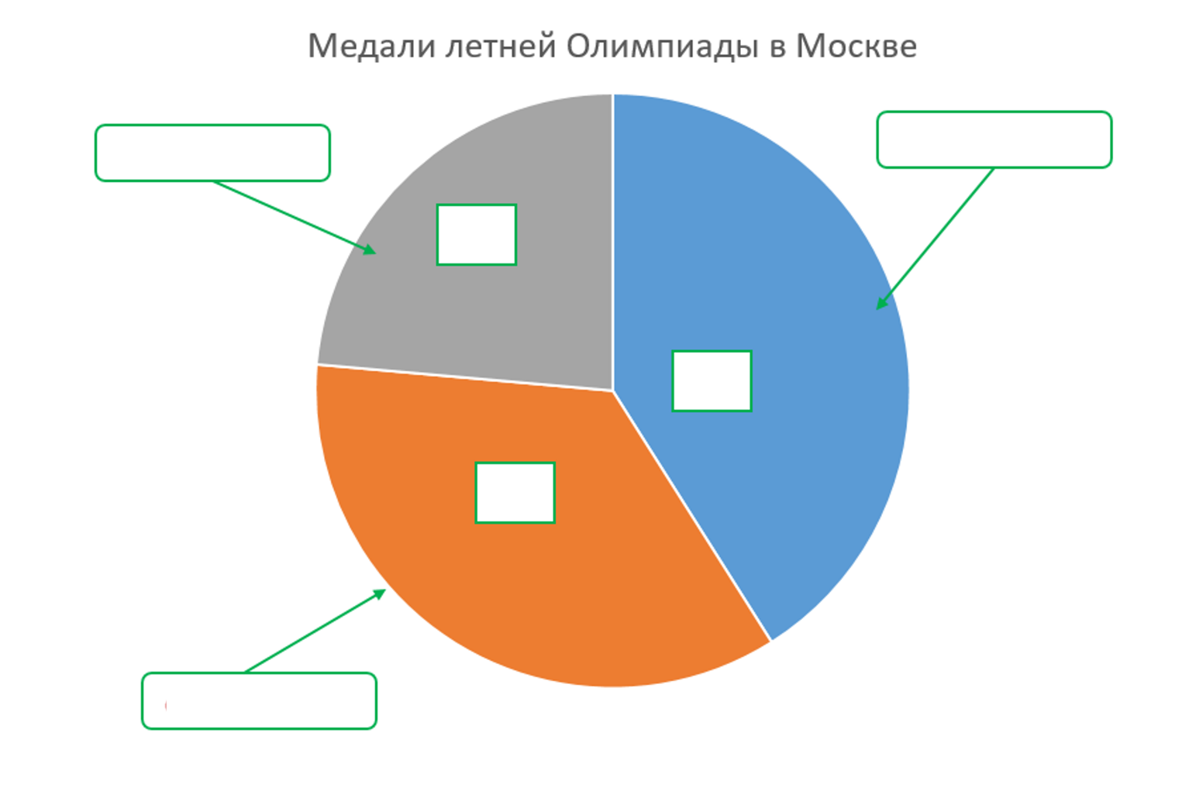
6. Изучив количество медалей, завоёванных советскими спортсменами на летних Олимпийских играх в Москве, дополните круговую диаграмму. Такие диаграммы ещё называют се́кторными.
7. Составьте три вопроса по данной диаграмме.
____________________________________________________________________________________________________________________________________________________________________________________________________________________________________________________________________________________________________________________________________________________________________________________________________________________________________________________________________________________________________________________________________________________________________________________________________________________________________________________________________________________
Подведём итоги.
Победы даются спортсменам тяжёлыми каждодневными тренировками, нередко с самого раннего детства. Весь мир следит за успехами самых сильных атлетов мира. Это помогают делать Олимпийские игры. Результаты некоторых игр мы проследили сегодня, изучая экспозицию музея.

Какие виды диаграмм вы использовали на уроке?
____________________________________________________________
Удобно ли вам работать с диаграммами?
________________________________________________________________________________________________________________________

